TLD Működési elve
Thermo Lumineszcensz Detektor

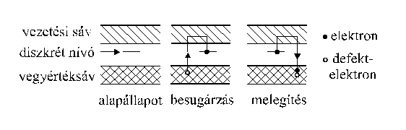

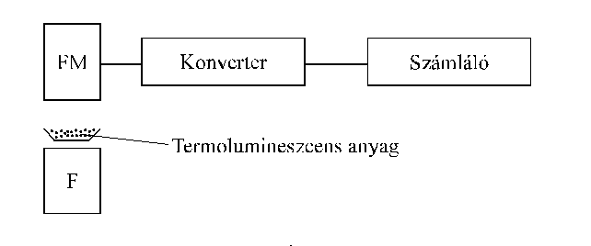

Film Dozimeter
Ón, ólom nagyobb energiájú γ sugárzáshoz
Duraluminium γ sugárzás érzékeléshez
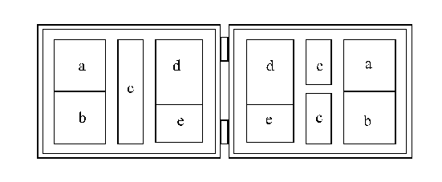

L
Lágy γ
Vastagabb plastic

Szabadon hagyott hely

Vékony plastic béta sugárzáshoz

